МИНИСТЕРСТВО ОБРАЗОВАНИЯ И НАУКИ
РОССИЙСКОЙ ФЕДЕРАЦИИ
Федеральное государственное автономное
образовательное учреждение высшего образования
«Самарский национальный исследовательский университет
имени академика С.П. Королева»
(Самарский университет)
Институт информатики, математики и электроники
Факультет информатики
Кафедра программных систем

ОТЧЁТ

по лабораторной работе №2 по дисциплине

«Большие данные»

Студент группы №6132-020402D Артамонов В.А.

Проверил Жидченко В.В.

Самара 2021

СОДЕРЖАНИЕ
1 Постановка задачи, описание данных, взятых из методического указания 4
2 Задание 1. 8
2.1 Вопросы к первому заданию 14
3 Задание 2. 15
3.1 Вопросы к второму заданию 19
1 Проанализируйте построенный график суммарной объясненной дисперсии главных компонент. Какую долю дисперсии объясняют суммарно первые две главные компоненты? 19
2 Каким исходным признакам придает больший вес первая главная компонента? 19
3 Какому признаку придает больший вес вторая компонента? 19
4 Что можно сказать о коррелированности соответствующих признаков? 19
5 Что можно сказать о зависимости между количеством арестов по различным видам преступлений в одном и том же штате? 19
6 Что можно сказать о зависимости между количеством арестов и уровне урбанизации штата? 19
7 Что можно сказать о количестве арестов и уровне урбанизации в штатах, расположенных ближе к центру графика (они имеют высокий, низкий, средний уровень по соответствующим показателям)? 19
Ответы: 19
1 Смысл метода главных компонент заключается в том, что с каждой главной компонентой связана определённая доля общей дисперсии исходного набора данных. В свою очередь, дисперсия, являющаяся мерой изменчивости данных, может отражать уровень их информативности. 19
Вдоль некоторых осей исходного пространства признаков изменчивость может быть большой, вдоль других - малой, а вдоль третьих вообще отсутствовать. Чем меньше дисперсия данных вдоль оси, тем менее значим вклад переменной, связанной с данной осью и, следовательно, исключив эту ось из пространства, можно уменьшить размерность задачи, почти не проиграв в информативности данных. 19
Из графика следует, что первая главная компонента обладает большей долей объясненной дисперсии, примерно 0.86. Вторая, в свою очередь, обладает уже меньшей долей – около 0.08. Таким образом, суммарно первые две главные компоненты объясняют около 95% дисперсии. 20
2 Как видно из графика, первая главная компонента больший вес придаёт следующим признакам: Assault (нападения), Rape (изнасилования), Murder (убийства). 20
3 Вторая главная компонента, в свою очередь, придаёт больший вес признаку UrbanPop (доля урбанизации). 20
4 Если оси исходных признаков сонаправлены в пространстве главных компонент, это означает, что исходные признаки коррелированы. Из графика видно, что с увеличением доли урбанизации возрастает количество изнасилований, но уменьшается количество убийств (то есть эти признаки коррелированы). Но при этом количество нападений не зависит от доли урбанизации (то есть эти признаки не коррелируют). 20
5 По графику можно сказать, что с увеличением количества какого-либо одного типа арестов, можно ожидать увеличение остальных типов ареста. 20
6 При увеличении доли урбанизации увеличивается общее количество арестов по всем типам преступлений. 20
7 Чем ближе к центру графика расположен штат, тем более среднее значение всех параметров он имеет, то есть средний уровень по соответствующим показателям. 20
СПИСОК ИСПОЛЬЗОВАННЫХ ИСТОЧНИКОВ 21

- Постановка задачи, описание данных, взятых из методического указания
В данной работе используются возможности системы Google Colab для создания и запуска программ на языке Python. Указанная система предоставляет вычислительные ресурсы и интерактивный web-интерфейс, работающий по технологии Jupyter Notebook. Система предоставляет виртуальные машины с предустановленными популярными библиотеками Python, поэтому она позволяет познакомиться с различными методами обработки данных без установки программного обеспечения на личный компьютер. Для работы с системой необходимо авторизоваться с помощью аккаунта Google.
Задание 1. Знакомство с системой Colab и реализацией PCA в Python.
- В окне браузера откройте систему Google Golab по ссылке: https://colab.research.google.com/.
- Выберите меню «Файл» → «Создать блокнот» и авторизуйтесь с аккаунтом Google. Откроется интерфейс редактирования нового блокнота (Notebook). Исходный код на Python вводится в поля ввода, называемые ячейками. Слева от ячейки находится кнопка запуска введенного в ячейку кода на исполнение. Можно создать несколько ячеек и запускать их в произвольном порядке. Переменные, созданные в одной ячейке, видны в других ячейках, запускаемых после нее. Это позволяет вводить код постепенно, запуская каждый фрагмент и анализируя результат.
- Введите данный в методических указаниях текст в ячейку.
- Запустите введенный код на исполнение, нажав кнопку запуска слева от ячейки или нажав комбинацию клавиш "Ctrl"-"Enter".
- Создайте новую ячейку, нажав «+ Код» вверху окна. Введите следующий данный в методических указаниях код в новую ячейку. Запустите код ячейки на исполнение. Убедитесь, что ковариационная матрица, вычисленная по явной формуле, совпадает с матрицей, вычисленной с помощью функции библиотеки NumPy. Команда %time является внутренней командой Jupyter Notebook (Built-inmagic command), которая позволяет измерить длительность выполнения строки кода.
- Создайте новую ячейку и введите следующий данный в методических указаниях код. Запустите код ячейки на исполнение. Убедитесь, что векторы главных компонент, вычисленные с помощью метода класса sklearn.decomposition.PCA совпадают с точностью до знака с векторами главных компонент, вычисленными ранее с помощью разложения на собственные векторы. Убедитесь с помощью графика, что векторы главных компонент определяют направления наибольшего разброса данных. Проанализируйте долю объясненной дисперсии (PVE) для каждой главной компоненты.
- Замените строку 4 в первой ячейке на данную в методических указаниях. Вместо произвольного преобразования координат каждой точки, как в первом случае, данная строка выполняет поворот. В результате изменяется распределение координат точек данных. Повторите вычисления в остальных ячейках.
Задание 2. Анализ набора статистических данных с помощью метода главных компонент.
- Загрузите тестовый набор статистических данных «USArrests» по ссылке: https://forge.scilab.org/index.php/p/rdataset/source/tree/master/csv/datasets/USArrests.csv
Этот набор данных содержит количество арестов в различных штатах США за некоторый год в расчете на 100000 жителей штата. Данные сгруппированы по видам преступлений. Всего представлено 3 вида преступлений и 50 штатов. Для каждого штата указана также доля населения, проживающего в городских населенных пунктах (в процентах). Таким образом, количество выборок (samples) в этом наборе равно 50, каждая выборка характеризуется четырьмя признаками (features). Таблица данных содержит 50 строк и 4 столбца. Каждую выборку (единицу данных) можно представить точкой в четырехмерном пространстве признаков. Координатами точки по каждой из четырех осей будет значение соответствующего признака. Сохраните файл USArrests.csv на Google Drive под тем же аккаунтом, под которым Вы работаете в Colab.
- Создайте новый блокнот в Colab. Загрузите данные из файла USArrests.csv с помощью данного в методических указаниях кода. Система Colab предложит перейти по ссылке в Ваш Google аккаунт и подтвердить доступ к файлу. Скопируйте сгенерированный Authorization code и вставьте его в поле «Enter your authorization code:» После этого откроется доступ к файлу из Colab. В результате выполнения кода Вы увидите содержимое файла.
- Создайте новую ячейку и введите в нее следующий данный в методических указаниях код.
Убедитесь, что метод StandardScaler().fit_transform(Dset) библиотеки sklearn приводит набор данных к нормализованной форме с нулевым средним значением по столбцам данных и стандартным отклонением 1.
Убедитесь, что главные компоненты, вычисленные методом fit() класса PCA библиотеки sklearn совпадают с собственными векторами ковариационной матрицы, а объясненная дисперсия главных компонент совпадает с собственными значениями матрицы.
Проанализируйте построенный график суммарной объясненной дисперсии главных компонент. Какую долю дисперсии объясняют суммарно первые две главные компоненты?
- Создайте новую ячейку и введите в нее следующий данный в методических указаниях код.
Запустите ячейку на выполнение. Данный код строит проекцию точек данных из четырехмерного пространства исходных признаков на плоскость, описываемую первыми двумя главными компонентами. Черные стрелки – это проекции исходных осей данных на ту же плоскость.
Каким исходным признакам придает больший вес первая главная компонента? Какому признаку придает больший вес вторая компонента? Что можно сказать о коррелированности соответствующих признаков? Если оси исходных признаков сонаправлены в пространстве главных компонент, это означает, что исходные признаки коррелированы. Что можно сказать о зависимости между количеством арестов по различным видам преступлений водном и том же штате? Что можно сказать о зависимости между количеством арестов и уровне урбанизации штата? Что можно сказать о количестве арестов и уровне урбанизации в штатах, расположенных ближе к центру графика (они имеют высокий, низкий, средний уровень по соответствующим показателям)?

- Задание 1.
Для начала, выполняем код для первой ячейки, результат выполнения кода показан на рисунке 1, код представлен ниже:
import numpy as np
import matplotlib.pyplot as plt
rng = np.random.RandomState(1020304)
X = np.dot(rng.rand(2, 2), rng.randn(2, 200)).T
print("X.shape: ", X.shape)
print("X: ", X[0:5])
plt.scatter(X[:, 0], X[:, 1])
plt.axis('square');
for i in range(X.shape[1]):
print("X[:,",i,"].mean: ",X[:,i].mean())

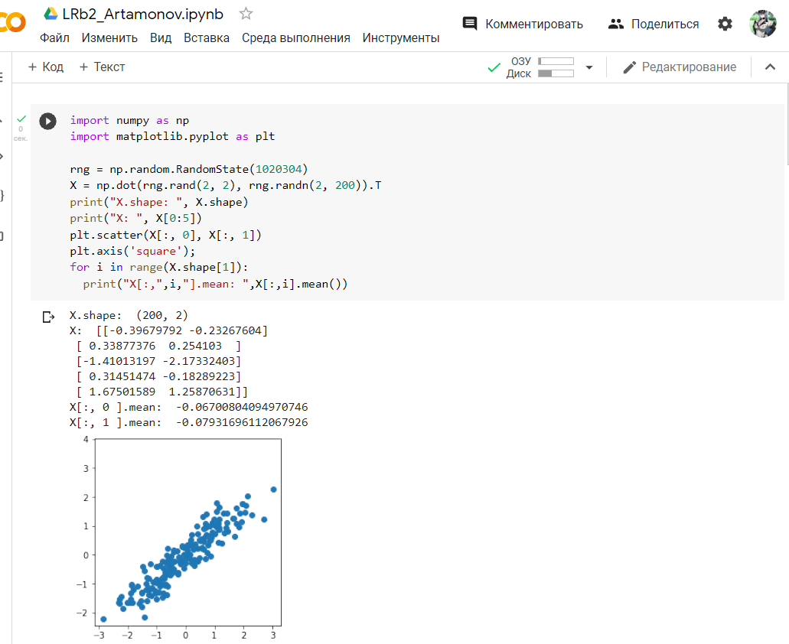
Рисунок 1 – Вывод выполнения кода первой ячейки
Далее выполняем код из второй ячейки, результат изображен на рисунке 2, код представлен ниже:
mean_vec = [ X[:,0].mean(), X[:,1].mean() ]
cov_mat = (X - mean_vec).T.dot((X - mean_vec)) / (X.shape[0]-1)
print('Covariance matrix: \n%s' %cov_mat)
print('NumPy covariance matrix: \n%s' %np.cov(X.T))
%time eig_vals, eig_vecs = np.linalg.eig(cov_mat)
print('Eigenvectors.shape: ', eig_vecs.shape)
print('Eigenvectors: ', eig_vecs)
print('\nEigenvalues.shape: ', eig_vals.shape)
print('Eigenvalues: ', eig_vals)
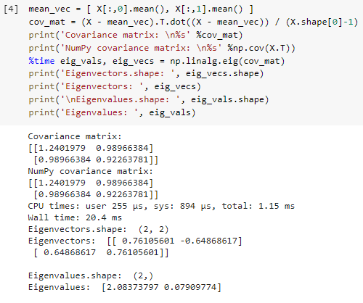
Рисунок 2 – Вывод выполнения кода второй ячейки
Исходя из полученных данных, убеждаемся в том, что ковариационная матрица совпадает с матрицей полученной при помощи библиотеки NumPy.
%time – команда, которая позволяет измерить длительность выполнения строки кода.
Следующим шагом, выполняем код из третьей ячейки (рисунок 3), код отображен ниже:
from sklearn.decomposition import PCA
pca = PCA(n_components=2)
pca.fit(X)
print("components: \n",pca.components_)
print("explained_variance: \n",pca.explained_variance_)
print("explained_variance_ratio_: \n" ,pca.explained_variance_ratio_)
print("pca.mean_: ", pca.mean_)
def draw_vector(v0, v1, textstr, vectorcolor, ax=None):
ax = ax or plt.gca()
arrowprops=dict(arrowstyle='-', linewidth=2,
shrinkA=0, shrinkB=0, color=vectorcolor)
ax.annotate('', v1, v0, arrowprops=arrowprops)
i=1
plt.figure(figsize=(6, 6), dpi=80)
plt.scatter(X[:, 0], X[:, 1], alpha=0.5)
for length, vector in zip(pca.explained_variance_, pca.components_):
print("length: ", length)
print("vector: ", vector)
v = vector * 2.7 * np.sqrt(length)
draw_vector(pca.mean_ - v, pca.mean_ + v, i, (0.5*i,0,0))
i+=1
plt.axis("square");
#plt.axes().set(xlim=(-4, 4), ylim=(-4, 4))
При помощи метода sklearn.decomposition.PCA были получены вектора главных компонент, которые в свою очередь совпадают с векторами главных компонент, вычисленными при помощи разложения на собственные векторы. Наибольшим разбросом данных определяются этими векторами.
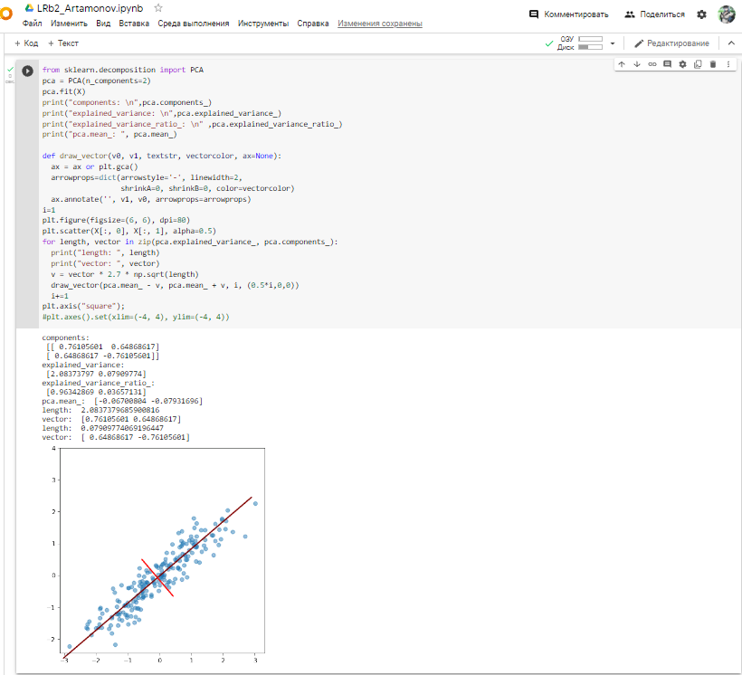Рисунок 3 – Вывод выполнения кода третьей ячейки

Во второй половине первого задания мы заменяем способ генерации координат (теперь данные задаем не произвольно). Результат на рисунках 4-6, также прилагается код выполнения для данных рисунков.
import numpy as np
import matplotlib.pyplot as plt
rng = np.random.RandomState(1020304)
X = np.dot([[0.7,-0.7],[0.7,0.7]], rng.randn(2, 200)).T
print("X.shape: ", X.shape)
print("X: ", X[0:5])
plt.scatter(X[:, 0], X[:, 1])
plt.axis('square');
for i in range(X.shape[1]):
print("X[:,",i,"].mean: ",X[:,i].mean())
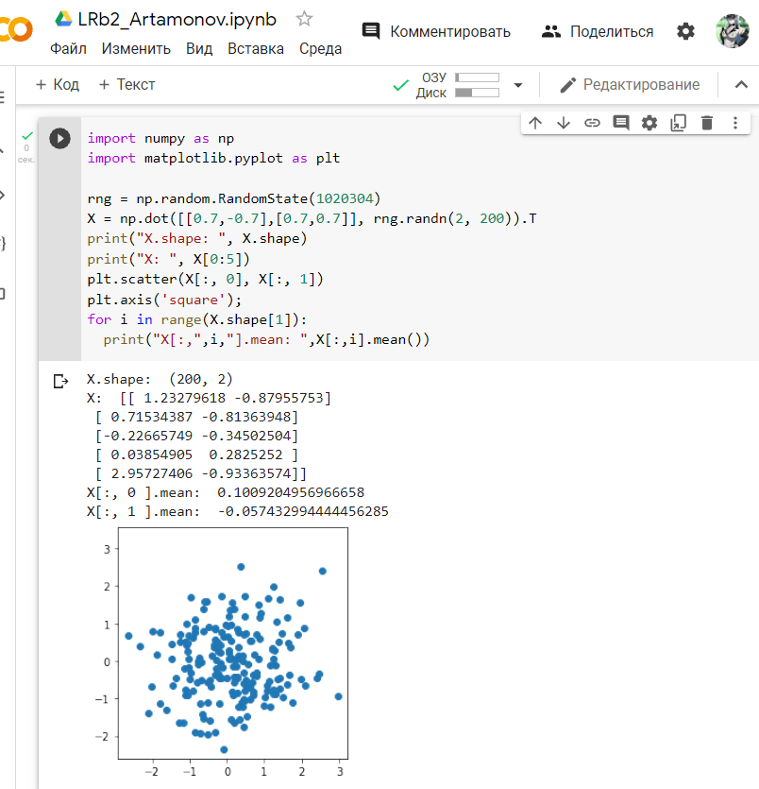
Рисунок 4 – Вывод выполнения кода четвертой ячейки
mean_vec = [ X[:,0].mean(), X[:,1].mean() ]
cov_mat = (X - mean_vec).T.dot((X - mean_vec)) / (X.shape[0]-1)
print('Covariance matrix: \n%s' %cov_mat)
print('NumPy covariance matrix: \n%s' %np.cov(X.T))
%time eig_vals, eig_vecs = np.linalg.eig(cov_mat)
print('Eigenvectors.shape: ', eig_vecs.shape)
print('Eigenvectors: ', eig_vecs)
print('\nEigenvalues.shape: ', eig_vals.shape)
print('Eigenvalues: ', eig_vals)
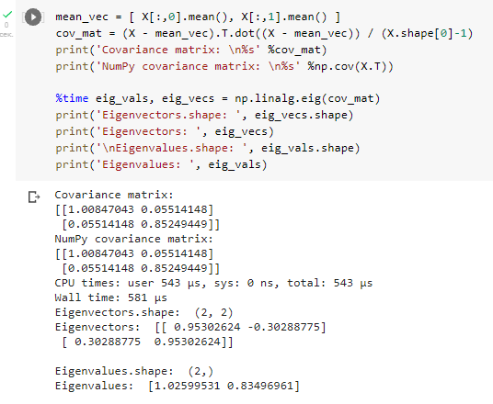
Рисунок 5 – Вывод выполнения кода пятой ячейки
from sklearn.decomposition import PCA
pca = PCA(n_components=2)
pca.fit(X)
print("components: \n",pca.components_)
print("explained_variance: \n",pca.explained_variance_)
print("explained_variance_ratio_: \n" ,pca.explained_variance_ratio_)
print("pca.mean_: ", pca.mean_)
def draw_vector(v0, v1, textstr, vectorcolor, ax=None):
ax = ax or plt.gca()
arrowprops=dict(arrowstyle='-', linewidth=2,
shrinkA=0, shrinkB=0, color=vectorcolor)
ax.annotate('', v1, v0, arrowprops=arrowprops)
i=1
plt.figure(figsize=(6, 6), dpi=80)
plt.scatter(X[:, 0], X[:, 1], alpha=0.5)
for length, vector in zip(pca.explained_variance_, pca.components_):
print("length: ", length)
print("vector: ", vector)
v = vector * 2.7 * np.sqrt(length)
draw_vector(pca.mean_ - v, pca.mean_ + v, i, (0.5*i,0,0))
i+=1
plt.axis("square");
#plt.axes().set(xlim=(-4, 4), ylim=(-4, 4))
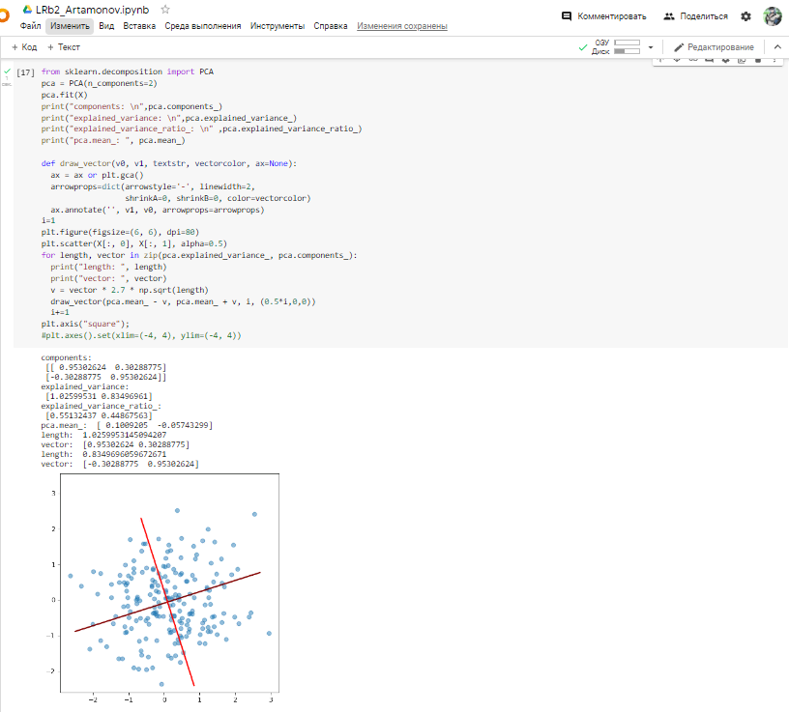 Рисунок 6 – Вывод выполнения кода шестой ячейки

  - Вопросы к первому заданию
- Проанализируйте долю объясненной дисперсии (PVE) для каждой главной компоненты.
- Как изменилась длина векторов, соответствующих главным компонентам?
- Объясните получаемые собственные значения и долю объясненной дисперсии для главных компонент.
Ответы:
- Сильное различие доли объясненной дисперсии, потому что за счет группы вытянутых точек вдоль одного из своих векторов с большей долей объясненной дисперсии.
- Вектора приблизительно приравнялись за счет округления модели.
- Для первой оси:
Дисперсия максимальна вдоль оси – максимальна.
Для второй оси:
Дисперсия максимальна вдоль оси их оставшихся данных для нее, так как она перпендикулярна ей.
Направление максимальной дисперсии всегда совпадает с вектором, точки распределены практически равномерно для всех направлений, поэтому и значения для главных компонент почти совпадают.

- Задание 2.
Для начала загружаем данные из файла.
#Load dependencies
import pandas as pd
import numpy as np
from sklearn.preprocessing import StandardScaler
from matplotlib import*
import matplotlib.pyplot as plt
from sklearn.decomposition import PCA as sklearnPCA
from google.colab import drive
drive.mount('/content/drive')
Dset = pd.read_csv('/content/drive/MyDrive/USArrests.csv', index_col=0)
print(Dset)
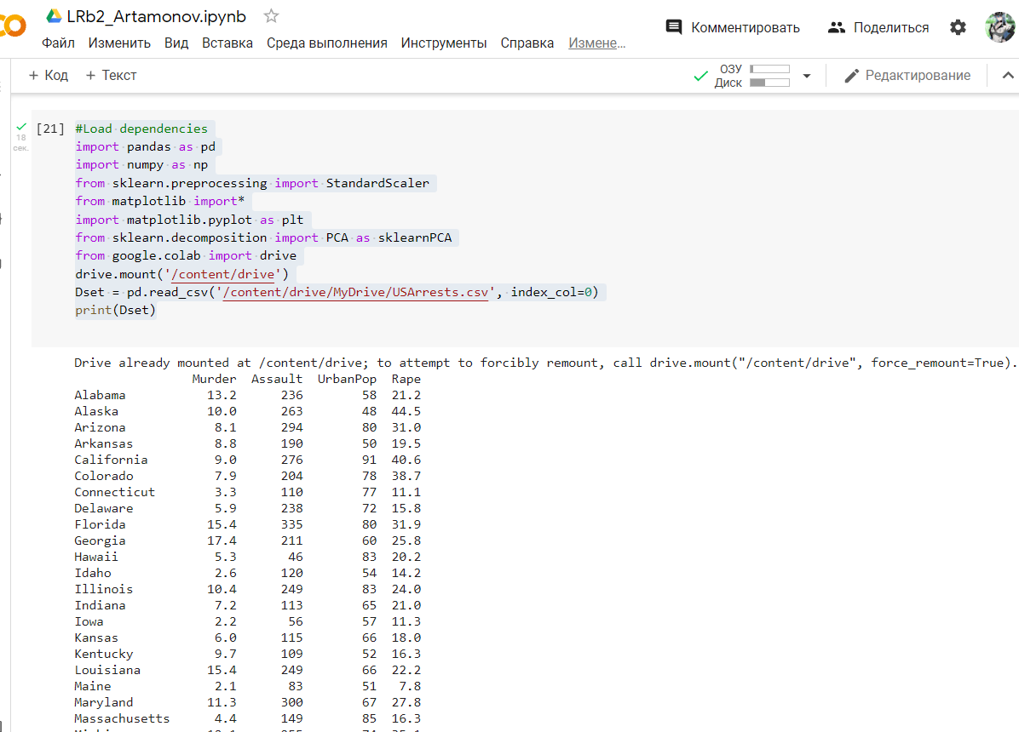 Рисунок 7 – Вывод предоставленных данных
Далее при помощи метода fit() библиотеки sklearn были вычислены главные компоненты, которые совпадают с своими векторами ковариационной матрицы. Дисперсия главных компонент совпадает с собственными значениями матрицы.
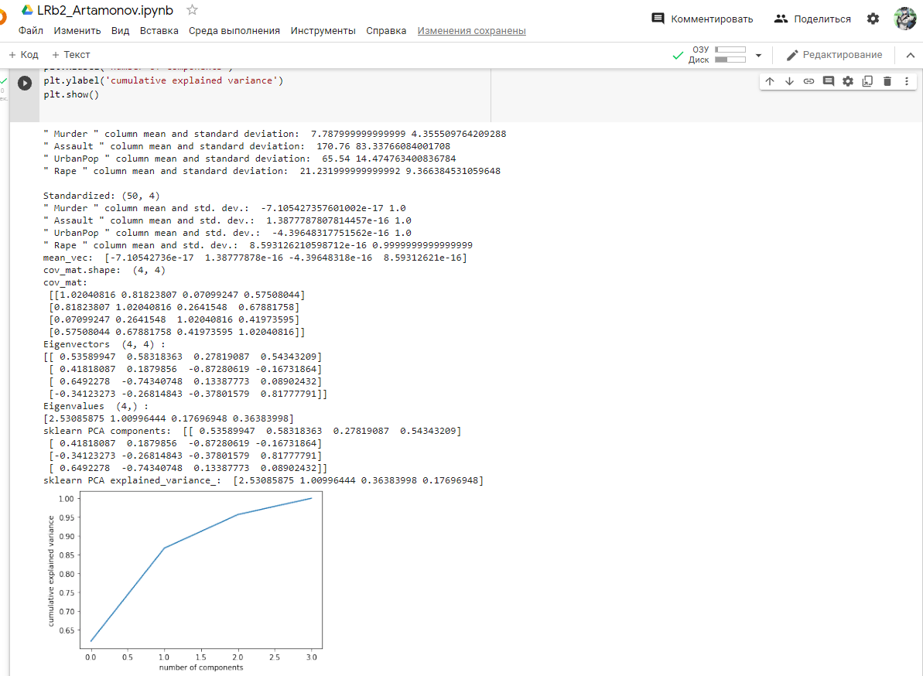 Рисунок 8 –Выполнение вывода первой ячейки кода
Код отображен ниже:
for (columnName, columnData) in Dset.iteritems():
print("\"",columnName,"\" column mean and standard deviation: ", columnData.mean(),
columnData.std())
X_std = StandardScaler().fit_transform(Dset)
print("\nStandardized:", X_std.shape)
for i in range(X_std.shape[1]):
print("\"",Dset.columns[i],"\" column mean and std. dev.: ", X_std[:,i].mean(), X_std[:,i].std())
mean_vec = np.mean(X_std, axis=0)
print("mean_vec: ", mean_vec)
cov_mat = np.cov(X_std.T)
print('cov_mat.shape: ', cov_mat.shape)
print('cov_mat: \n', cov_mat)
#Perform eigendecomposition on covariance matrix
eig_vals, eig_vecs = np.linalg.eig(cov_mat)
print('Eigenvectors ', eig_vecs.shape, ":")
print(eig_vecs.T)
print('Eigenvalues ', eig_vals.shape, ":")
print(eig_vals)
#Explained variance
pca = sklearnPCA().fit(X_std)
print("sklearn PCA components: ", pca.components_)
print("sklearn PCA explained_variance_: ", pca.explained_variance_)
plt.plot(np.cumsum(pca.explained_variance_ratio_))
plt.xlabel('number of components')
plt.ylabel('cumulative explained variance')
plt.show()
В заключении на рисунке 9 строится проекция точек данных из четырехмерного пространства исходных признаков на плоскость, описываемую первыми двумя главными компонентами. Черные стрелки – это проекции исходных осей данных на ту же плоскость.
fig = plt.figure(figsize=(10, 10), dpi=80)
ax = plt.axes()
X_pca = pca.transform(X_std)
ax.scatter(X_pca[:,0], X_pca[:,1], alpha=0.4)
f1_pca = pca.transform([[1,0,0,0],[0,1,0,0],[0,0,1,0],[0,0,0,1]])
ax.quiver([pca.mean_[0]],[pca.mean_[1]], [f1_pca[0,0]], [f1_pca[0,1]], scale=3)
ax.annotate('Murder', xy=(0, 0), xytext=(f1_pca[0,0]*np.sqrt(3), f1_pca[0,1]*np.sqrt(3)),
fontsize=16)
ax.quiver([pca.mean_[0]],[pca.mean_[1]], [f1_pca[1,0]], [f1_pca[1,1]], scale=3)
ax.annotate('Assault', xy=(0, 0), xytext=(f1_pca[1,0]*np.sqrt(3), f1_pca[1,1]*np.sqrt(3)),
fontsize=16)
ax.quiver([pca.mean_[0]],[pca.mean_[1]], [f1_pca[2,0]], [f1_pca[2,1]], scale=3)
ax.annotate('UrbanPop', xy=(0, 0), xytext=(f1_pca[2,0]*np.sqrt(3), f1_pca[2,1]*np.sqrt(3)),
fontsize=16)
ax.quiver([pca.mean_[0]],[pca.mean_[1]], [f1_pca[3,0]], [f1_pca[3,1]], scale=3)
ax.annotate('Rape', xy=(0, 0), xytext=(f1_pca[3,0]*np.sqrt(3), f1_pca[3,1]*np.sqrt(3)), fontsize=16)
for i in range(X_pca.shape[0]):
ax.annotate(Dset.index[i], xy=(0,0), xytext=(X_pca[i,0], X_pca[i,1]))
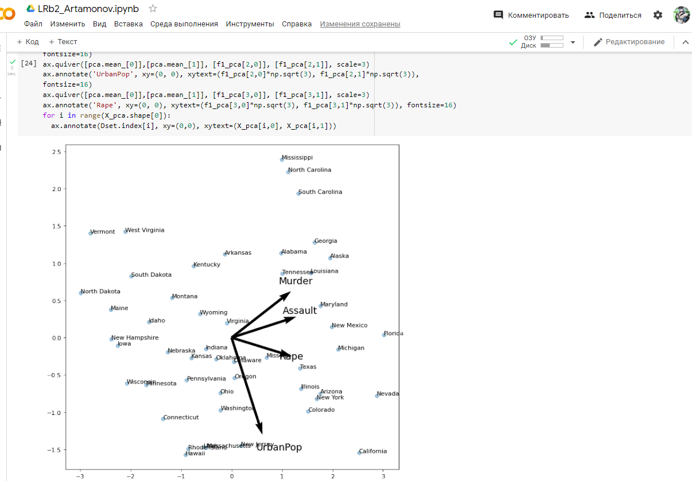 Рисунок 7 – Выполнение вывода второй части кода

- Вопросы к второму заданию

- Проанализируйте построенный график суммарной объясненной дисперсии главных компонент. Какую долю дисперсии объясняют суммарно первые две главные компоненты?
- Каким исходным признакам придает больший вес первая главная компонента?
- Какому признаку придает больший вес вторая компонента?
- Что можно сказать о коррелированности соответствующих признаков?
- Что можно сказать о зависимости между количеством арестов по различным видам преступлений в одном и том же штате?
- Что можно сказать о зависимости между количеством арестов и уровне урбанизации штата?
- Что можно сказать о количестве арестов и уровне урбанизации в штатах, расположенных ближе к центру графика (они имеют высокий, низкий, средний уровень по соответствующим показателям)?
Ответы:
- Смысл метода главных компонент заключается в том, что с каждой главной компонентой связана определённая доля общей дисперсии исходного набора данных. В свою очередь, дисперсия, являющаяся мерой изменчивости данных, может отражать уровень их информативности.
Вдоль некоторых осей исходного пространства признаков изменчивость может быть большой, вдоль других - малой, а вдоль третьих вообще отсутствовать. Чем меньше дисперсия данных вдоль оси, тем менее значим вклад переменной, связанной с данной осью и, следовательно, исключив эту ось из пространства, можно уменьшить размерность задачи, почти не проиграв в информативности данных.
Из графика следует, что первая главная компонента обладает большей долей объясненной дисперсии, примерно 0.86. Вторая, в свою очередь, обладает уже меньшей долей – около 0.08. Таким образом, суммарно первые две главные компоненты объясняют около 95% дисперсии.
- Как видно из графика, первая главная компонента больший вес придаёт следующим признакам: Assault (нападения), Rape (изнасилования), Murder (убийства).
- Вторая главная компонента, в свою очередь, придаёт больший вес признаку UrbanPop (доля урбанизации).
- Если оси исходных признаков сонаправлены в пространстве главных компонент, это означает, что исходные признаки коррелированы. Из графика видно, что с увеличением доли урбанизации возрастает количество изнасилований, но уменьшается количество убийств (то есть эти признаки коррелированы). Но при этом количество нападений не зависит от доли урбанизации (то есть эти признаки не коррелируют).
- По графику можно сказать, что с увеличением количества какого-либо одного типа арестов, можно ожидать увеличение остальных типов ареста.
- При увеличении доли урбанизации увеличивается общее количество арестов по всем типам преступлений.
- Чем ближе к центру графика расположен штат, тем более среднее значение всех параметров он имеет, то есть средний уровень по соответствующим показателям.

СПИСОК ИСПОЛЬЗОВАННЫХ ИСТОЧНИКОВ
- В.В. Жидченко. Линейная регрессия (Linear Regression): Метод. указания к лабораторным занятиям / Самар. ун-т; Сост. В.В. Жидченко. Самара, 2021. 16 с.

